Homilie – Palm- en Passiezondag – jaar C 14.04.2019
Lucas 19, 28-40 / Jesaja 50, 4-7 / Filippenzen 2, 6-11 / Lucas 22, 14-33.56

Jezus trekt op naar Jeruzalem. Vastberaden. Hij beseft wat Hem daar te wachten staat. En heel wat mensen zien Hem Jeruzalem binnentrekken. Voor de leerlingen is het de intocht van hun koning. En ze gedragen zich ook zo, met hun mantels en met palmtakken, met hun gejuich: ‘Gezegend de koning die komt in de naam van de Heer.’ Deels hebben ze gelijk. Maar ze zien niet dat deze koning op een ezeltje rijdt. Verblind door hun eigen koningsideaal zien zij ‘een vorst te paard’. Nee, ze zien niet dat Hij op een lastdier rijdt, volgens de oude profetieën het rijdier van de zachtmoedige, de nederige knecht van de Heer. Zijn leerlingen hebben eigenlijk nog niet door wie Hij is, ze zien niet waar het op aankomt.

De menigte zijn de meelopers. Zij draaien met de wind. Zij sluiten zich aan bij wat op dat moment overheerst: ‘Vandaag hosanna, morgen kruisig hem’. En de Farizeeën menen hier een godslasteraar te zien. In al hun goed bedoelde vroomheid herkennen zij de vorst niet die op een ezel rijdt. Allemaal lopen ze vast in hun eigen beperkte blik en ze hebben niet door waar het om gaat.

De leerlingen, vol koningsidealen, raken belust op macht. Ze zien niet dat hun Heer dient. En als het wat moeilijk wordt, zoals in de Hof van Olijven, vallen ze in slaap. Judas ziet in Jezus een mislukte leider, hij haakt af en verraadt. Petrus, bang voor zijn eigen hachje, verloochent Jezus: ‘Ik ken die man niet’. De raad van oudsten, priesters en Schriftgeleerden zien hun godsdienst en hun religieuze zekerheid bedreigd en proberen Jezus gekruisigd te krijgen. Pilatus en Herodes moeten van een netelige kwestie af zonder volksopstand. En de soldaten vermaken zich met een spotkoning.

Maar toch schijnen enkele mensen iets door te hebben. Simon van Cyrene draagt het kruis achter Jezus aan. Gedwongen, maar hij doet het. Die ene misdadiger: wat heeft hij in Jezus gezien dat hij tot zo’n gebed komt? En de Romeinse centurio spreekt een belijdenis uit: ‘werkelijk, deze mens was een rechtvaardige’. En Jozef van Arimatea bereidt zich, samen met de vrouwen, in stilte voor om Jezus een waardige begrafenis te geven.

Waar zou ik gestaan hebben in die dagen? Bij de leerlingen? Bij de menigte? Bij de vrouwen? Veel kans dat ik als trouwe kerkmens mij geschaard zou hebben bij de gelovigen van de trouwe oude stempel, bij de priesters en de Schriftgeleerden. Of bij de mensen van de ordehandhaving, de tempelwachters. Of zou ik toch in liefde trouw gebleven zijn aan Jezus? Zou ik het doorgehad hebben wie Hij eigenlijk is?

Vastberaden ging Jezus naar Jeruzalem, een weg van verbondenheid met zijn Vader. Aan het eind van die weg, op het kruis, spreekt Hij vol vertrouwen: ‘Vader, vergeef het hun’, en ‘’Vader, in uw handen leg Ik mijn geest’. Hij wist zich de ‘knecht van de Heer’, zoals Jesaja het voorzegd had.

Na Pasen, met de bril van de profeten en de psalmen, hebben Jezus’ leerlingen dat ook gezien. Toen kregen ze het door: in Jezus zien we Gods trouw in levende lijve. Enerzijds in Jezus’ weg van dienaar zijn ten einde toe, anderzijds in Gods opwekkende trouw door de dood heen. Daarom toch heet deze week de ‘Goede Week’.

Paulus vat dat alles samen in zijn loflied in zijn brief aan de christenen van Filippi en dat we als geloofsbelijdenis zo dadelijk zullen uitspreken: Jezus Christus is de Heer. In Hem zie je God in actie, juist in zijn dienstbaarheid tot op het kruis. Daarom moet elke tong en taal Hem loven.
Laten we dan ook leven zoals Hij! Uit mezelf zou ik dat waarschijnlijk niet door hebben, zou ik het niet zien. Apostelen en evangelisten hebben me daarin voorgelicht. En, hebben ze erbij gezegd: Eens dat je het door hebt, moet je in actie komen!
Ik ga dan ook straks met een palmtakje in de hand naar huis. Teken van onze koning die bereid was dienaar te zijn tot het uiterste. Die koning wil ik volgen, dienstbaar, vertrouwend op Gods trouw.

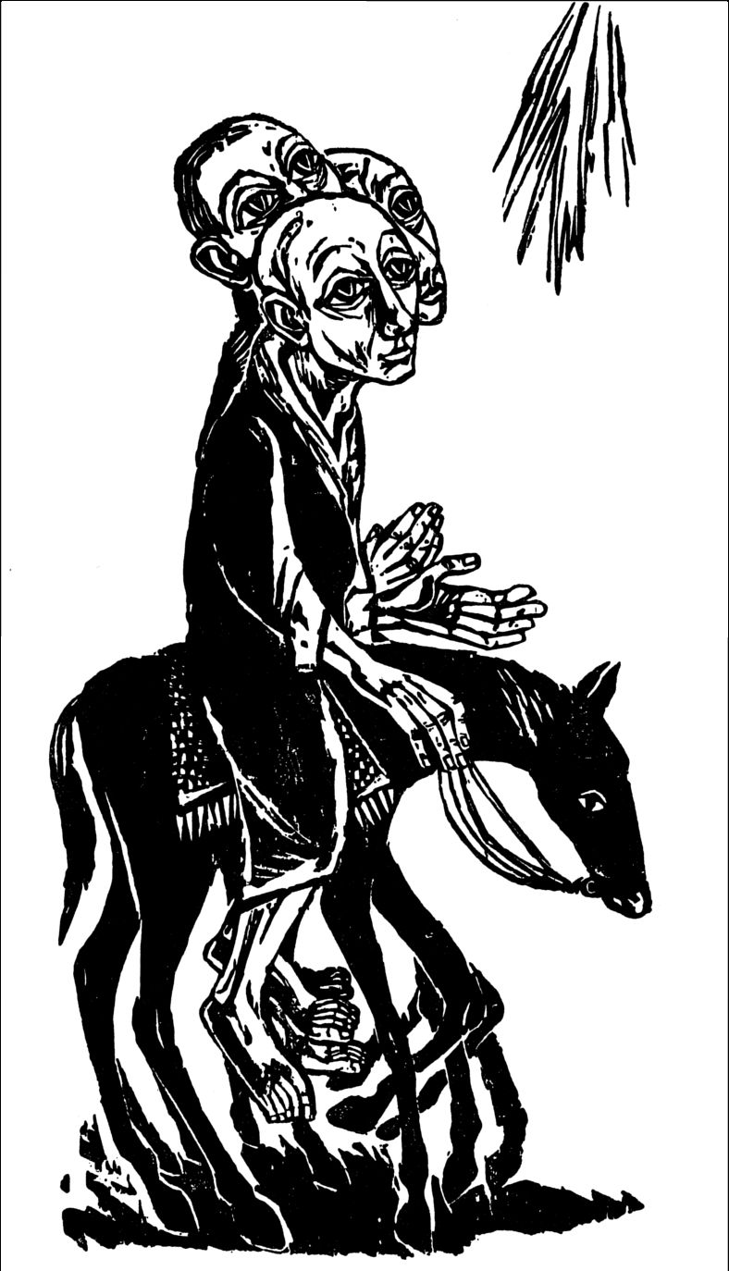
‘Openbaring in beeld’, Houtsnede, Walter Habdank, 1960

Bij de afbeelding: Deze ‘intocht van Jezus in Jeruzalem’ herinnert aan de Godsverschijning die Abraham heeft gehad. Drie personen komen voorbij, maar Abraham spreekt slechts één aan: Jahwe. Hier bezoekt Jezus zijn volk als de Drievuldige God.
Wat zie je? Een ruiter met drie gezichten, een rijdier met vier achterpoten, vier voorpoten, slechts één kop. Een stralenbundel valt in het beeld zoals het oplichten van de ster bij de magiërs die de pasgeboren Koning komen huldigen. Zijn Rijk is niet van deze wereld.

Jan Verheyen – Lier.
Palm- en Passiezondag C – 14.4.2019
(Inspiratie: o.a. Tijdschrift voor verkondiging, Jg. 91 nr. 2, maart/april 2019)

